山东省荣成市石岛湾中学2015届中考语文模拟考试试题
说明：用0.5毫米黑色签字笔将答案写在答题卷上；试卷满分为120分，其中4分为卷面分，时间为120分钟。
一、积累与运用（23分）
1、下列词语中加点字的注音有误的一项是：（ ）。（2分）
A．阔绰（chuò） 不屑（xiè） 皲裂（jūn） 剽悍（piāo）
B．脱臼（jiù） 狡黠（xiá） 附和（hè） 蓦然（mù）
C．麦秸（jiē） 谩骂（màn） 谄媚（chǎn） 骊歌（lí）
D．呵叱（chì） 渚崖（zhǔ） 穷匮（kuì） 告罄（qìng）
2、请找出下列短语中的错别字并在下面的田字格内依次改正过来：（4分）
引颈受戮 断璧残垣 秉烛夜谈 相题并论 姹紫嫣红 浅移默化 怡然自得 浮想联篇
3、古诗名句默写（请任选6题作答）（6分）
（1）过尽千帆皆不是， 。肠断白蘋洲。（温庭筠的《望江南》）
（2） ，似曾相识燕归来。（晏殊的《浣溪沙》）
（3）千古兴亡多少事，悠悠。 。（辛弃疾的《南乡子 登京口北固亭有怀》
（4）鸡声茅店月， 。（温庭筠的《商山早行》）
（5）了却君王天下事， 。（辛弃疾的《破阵子·为陈同甫赋壮词以寄之》）
（6） ，二水中分白鹭洲。（李白的《登金陵凤凰台》）
（7） ，北风江上寒。（孟浩然的《早寒江上有怀》）
4、下面语段中有两个病句，请把它们找出来，并加以改正（2分）
①互联网作为人们获取信息，互动交流的新兴媒体，它的快速发展，满足了广大群众的文化生活水平。②然而，在互联网快速发展的同时，个别网站也存在着传播不健康信息，提供不文明声讯服务等危害社会。③营造健康文明的网络文化环境，清除不健康信息已成为新时期精神文明建设的迫切需要。
第 句，修改意见： 。
第 句，修改意见： 。
5、下列句子中加点成语运用正确的一项是（ ）（2分）
A、小张同志为人诚实，待人接物坦荡如砥，深得同事们好评。
B、一科室的小王整日忙个不停，连吃饭的时间也要处理工作上的事，真是日理万机啊！
C、听证会上，面对专家们略带挑剔的提问，刘工程师胸有成竹，对答如流。
D、庆祝“五一”节的联欢会场，张灯结彩，五光十色，好一派姹紫嫣红的景象。
6、爱因斯坦经常到大学里去作关于“相对论”的学术报告。一天， 他的司机对他说：“博士，你的演讲我听了30遍了，能不能让我去讲一回呢？”当应邀到一所无人与他相识的大学去演讲时，爱因斯坦于他的司机互换了装束，司机上台演讲并获得了成功。但准备离开时，一位教授请教了一个复杂的问题，司机答 不上来，但他灵机一动说了一句话，巧妙脱身了。请问，司机说了一句什么话？
7、打开名著。(3分)
（1）刚读完《水浒》的几个章节，我们就被那个智斗泼皮、倒拔垂柳的 所吸引。
（2）读到《西游记》第60回，我们就了解到孙悟空向铁扇公主三调芭蕉扇采用了 的方法。
（3）读到《鲁滨逊漂流记》结尾，我们了解到鲁滨逊一生中最可怕的一次遇险是 。
8、下列复句中与其他三项不同类的一项是：（ ）（2分）
A、我宁可自己多做一些，也不把工作推给别人。
B、也许是因为拔何首乌毁了泥墙罢，也许是因为将砖头抛到间壁的梁家去了罢，也许是因为站在石井栏上跳下来 罢，……
C、不在沉默中爆发，就在沉默中灭亡。
D、在白色恐怖弥漫的年代里，无论环境怎样险恶，鲁迅先生一直把密信和文稿珍藏着。
二、文言文阅读（12分）
【甲】
一屠晚归，担中肉尽，止有剩骨。途中两狼，缀行甚远。
屠惧，投以骨。一狼得骨止，一狼仍从。复投之，后狼止而前狼又至。骨已尽矣，而两狼之并驱如故。
屠大窘，恐前后受其敌。顾野有麦场，场主积薪其中，苫蔽成丘。屠乃奔倚其下，弛担持刀。狼不敢前，眈眈相向。
少时，一狼径去，其一犬坐于前。久之，目似瞑，意暇甚。屠暴起，以刀劈狼首，又数刀毙之。方欲行，转视积薪后，一狼洞其中，意将隧入以攻其后也。身已半入，止露尻尾。屠自后断其股，亦毙之。乃悟前狼假寐，盖以诱敌。
狼亦黠矣，而顷刻两毙，禽兽之变诈几何哉？止增笑耳。
【乙】
两牧竖①入山至狼穴，穴中有小狼二。谋分捉之，各登一树，相去数十步。少顷，大狼至，入穴失子，意甚仓皇。竖于树上扭小狼蹄、耳，故令嗥；大狼闻声仰视，怒奔树下，号且爬抓。其一竖又在彼树致小狼鸣急。狼闻声四顾，始望见之；乃舍此趋彼，跑②号如前状。前树又鸣，又转奔之。口无停声，足无停趾，数十往复，奔渐迟，声渐弱；既而奄奄③僵卧，久之不动。竖下视之，气已绝矣！
（选自《聊斋志异·牧竖》）
【注释】①牧竖：牧童。竖，童仆。 ②跑：兽类用足扒土。同“刨”。 ③奄奄：气息微弱的样子。
9、下列每组句子中，加点字的意思完全相同的一项是（ ）（2分）
A．狼之并驱如故 故令嗥
B．目似瞑，意暇甚 意甚仓皇
C． 狼不敢前 跑号如前状
D．相去数十步 一狼径去
10、解释加点的字。（2分）
（1）恐前后受其敌 （ ）（2）弛担持刀 （ ）
（3）其一犬坐于前 （ ） （4）狼亦黠矣 （ ）
11、用现代汉语翻译文中画线的句子。
①禽兽之变诈几何哉？止增笑耳。（2分）

②竖下视之，气已绝矣！（2分）
12、比较阅读【甲】【乙】两文，下面赏析有错误的一项是（ ）（2分）
A．甲文主要表现狼的贪婪、凶残、狡诈和愚蠢；乙文则从大狼身上体现伟大的母爱。
B．甲乙两文在刻画狼时，都运用了动作和神态描写。
C．甲文表现狼的狡诈时主要写两狼配合，一明一暗地“诱敌”；乙文中开篇写“谋分捉之”，以下从狼的侧面处处体现了“谋”的结果。
D．两文的语言都简练而生动，都运用了比喻和描写。
13、同是人与狼的较量，屠户与牧竖对狼的做法，你更赞同哪一种？为什么？（2分）

三、现代文阅读：（31分）
与父亲抬担子（18分）
王清铭
①很小的时候，家里生活十分艰难，我们几个半大的孩子经常被当作“全劳力”使用。印象最深的是我与父亲抬担子。我个儿矮，走在前，父亲个儿高，在后。担子的绳子离父亲的肩膀很近。我从小就肯吃苦耐劳，担子可能不很重，但因为我太小，几次下来，嫩小的肩被粗糙的扁担压出一块血红，血珠子快要淤出来。扁担好像钢板一样硌得辣疼，我只好佝偻着，用上背部来支撑感觉越来越沉的重量。父亲看到了，伸手将担子的绳索又往他那边一捋，我的脚步轻而快，而劳累一天的父亲却蹒跚起来。我对父亲说，我能行。父亲说：“小孩子的肩嫩，压得太重，长大骨头会变弯的。”
②不知不觉中长大了，父亲在我眼中变矮了，读书放假时给家里帮忙，我个儿高，走在后，父亲个儿矮，在前。十多年过去了，生活的重担早压得父亲有些佝偻，父亲像我小时候一样用上背部来支撑担子的重量，看着父亲吃力的样子，我的心有点酸，但强忍着不让眼泪盈出眼眶。父亲一生最见不得眼泪。阳光下父亲的背影不再是挺直着的，而是“缩”成一团。上坡时我装成漫不经心地用手往我边捋担绳，将担子的重量尽量往自己的肩上压。这回父亲没有发觉，脚步迈得更稳健了。我对父亲说，你太累了，歇会儿。这回轮到父亲用手背揩拭额头沁出的汗说：“我能行。”说着他脸上的皱纹拉直了，露出一个表情平板的笑容。
③到达目的地后，父亲才发现担子后移了许多。他上下打量我一会儿，只轻轻地说一句，阿铭懂事了，那一天夜里，我的肩膀肿得老高，血淤成青色，疼得睡不着觉，但我不叫痛，因为我真的懂事了。
④工作以来回家的次数少了，父子相对，没有什么话可讲，我极少谈自己的境况，怕给他再增加心头的负担，父亲除了劳动还是劳动，也没有太多的闲话。好几年过去了，父亲的背越发佝偻。上星期回家帮父亲打煤饼，天不热，但他很快就大汗淋漓，脱掉外衣，父亲的背再一次呈现于我的跟前。这是怎样的一个背影啊，肩上的骨骼垂成两个弧形，背部佝偻成一个前倾后拱的弧形，而腰部又有点前拱后倾。背部的肌肉有点松驰，原来我以为皱纹只长在人的脸上，现在才明白，老了的人，背部甚至躯体各部都会长起皱褶。我们两人一起将袋装的煤抬到埕场，父亲在前，我在后，父子体高相差10多公分，担子的重量倾向父亲那边。这一次我不再掩饰，用手直接将担绳捋到我这边。父亲看在眼里，还是那句话，我能行。但他不再推让了，毕竟是60多岁的人了。
⑤父亲稳健地走着，我心头忽然涌起许多回忆，但很快就收住思想野马的缰绳，现实的生活是实在的，就如这脚下的路，根本就无须抒情。我跟着父亲稳健地走着……
14、阅读全文，分析加点的三句“我能行”各表现了说话人怎样的情感。（6分）

15、第②段划线处，“我”为什么要“装成漫不经心”？（2分）
16、第④段从哪几个方面表现出父亲已经年迈苍老？（4分）
17、结合全文，说说文章结尾“我跟着父亲稳健地走着……”包含哪些意味。（2分）

18、文中说“现实是实在的，无须抒情”，而有人却认为“爱需要表达”，你是怎样认识的？请结合生活实例谈谈你的看法。（4分）

退步与向前（13分）
①唐朝布袋和尚《插秧诗》曰：“手把青秧插满田，低头便见水中天。心地清净方为道，退步原来是向前。”布袋和尚是从现实劳动中退步插秧的情境来阐述参禅的境界。
②社会在进步，人类在进步，每个人的成长也是在进步，当人们为了达到一个目标时，非千方百计克服困难不可。如果是非达到不可的，能停下来甚至退下来想想，就可以另辟蹊径寻找更加适合自己的道路，何必非去挤独木桥不可？这就是人们常说的“退一步海阔天空”。如自唐朝始的科举，多少学子为此而孜孜不倦、刻苦学习熬成白头？因此出现了范进中举而精神失常的情况，更多的是像孔乙己一样的心不如愿，贫困潦倒。但是，也有不少学子知难而退，却取得非凡成就。
③作家刘诚龙做过一次有趣的调查，他把两份名单给人看，问是否熟悉这些人名。第一份名单是：傅以渐、王式丹、毕沅、林召堂、王云锦、刘子壮、陈沅、刘福姚、刘春霖。第二份名单是：李渔、顾炎武、金圣叹、黄宗羲、吴敬梓、蒲松龄、洪秀全、袁世凯。结果，被调查者多数对第一份名单中的人一无所知，而对第二份名单耳熟能详。谜底最后揭晓：第一份名单里的人，全是清朝的科举状元；第二份里的人，全是当时的落第举子！
④想当年，第一份名单上的人多么显赫啊！但由于在官场上的打磨，以致状元郎归于平庸，湮没无闻。而第二份名单中的人，名落孙山，与高官厚禄无缘。但是，他们很快调整心态，在逆境中奋起，有的成为思想家，有的成为文学家，有的成为农民领袖，有的成为一代枭雄，声名鹊起，载入史册。
⑤不少生活实践告诉我们，农人插秧，一步步倒退，退到最后，秧便插好了，看起来是退步，实则是向前。船舶前行，双桨却往后划动；箭拉得越往后，射出的距离就越远……
⑥不少青年人有着远大的理想，更有不少到处碰壁还执迷不悟。我们要鼓励勇往直前，也要劝告毫无进展的人及时认清方向转型，善于退步，才能找到更加适合自己的发展道路。电视剧《潜伏》中有一句台词：“有一种胜利叫做撤退。”退，有时是为了更好地进。
19．本文的中心论点是什么？（2分）
20．第③段运用了什么论证方法？其作用是什么？（4分）

21．仿照第⑤段划线句，再列举一个事例。（2分）

22．你是如何理解第⑥段“退，有时是为了更好地进”这句话的？（2分）

23．用简洁的语言叙述本文的论述过程。（3分）

24、根据要求作文。（50分）
或许是一次选择，或许是一种坚守，或许是一个尝试……当我们回眸时，因为它表现了真我，磨炼了意志，增加了勇气，丰富了我们人生的阅历，从而让我们铭记，并为之深深回味。
请以“这样做，我不后悔”为题写一篇文章。要求：①除诗歌外，文体自选。②文章不少于700字。③文中不要出现真实的人名、校名、地名等。
荣成初四语文模拟试题
说明：用0.5毫米黑色签字笔将答案写在答题卡上；试卷满分为120分，其中4分为
卷面分，开始时间为120分钟。
一、积累与运用（23分）
1、（2分）
2、（4分）
3、 古诗名句默写（请任选6题作答）（6分）
（1）
（2）
（3）
（4）
（5）
（6）
（7）
4、（2分）
第 句，修改意见： 。
第 句，修改意见： 。
5、（2分）
6、（2分）

7、（3分）
8、（2分）
9、（2分）
10、（2分）
11、（4分）①
②
12、（2分）
13、（2分）

14、（6分）

15、（2分）
16、（4分）

17、（2分）
18、（4分）

19、（2分）
20、（4分）

21、（2分）
22、（2分）

23、（3分）

24、（50分）
荣成初四语文模拟试题
答案：
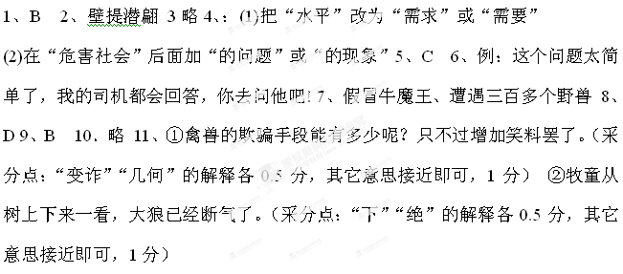12．D （2分）
13．开放题：更赞同甲文中屠户的做法，是因为屠户面对的是恶狼，被迫自卫，除恶务尽，杀狼是正当的；而乙文中牧竖“杀狼”则出于一种无聊的残忍，张扬的是人性中恶的一面。（言之有理即可，2分）

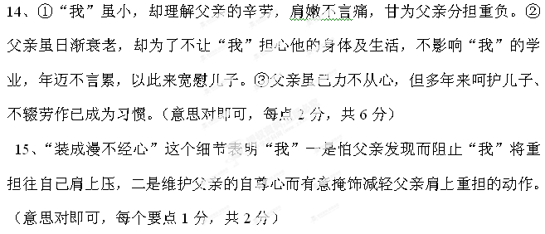
16、直接描写：佝偻成弧形，肌肉松弛的背影；毕竟60多岁了。间接描写：天不热，但很快就大汗淋漓（身体虚弱）；见“我”将担绳捋到“我”这边，不再推让。（可不答“直接描写”和“间接描写”，每点1分，共4分）
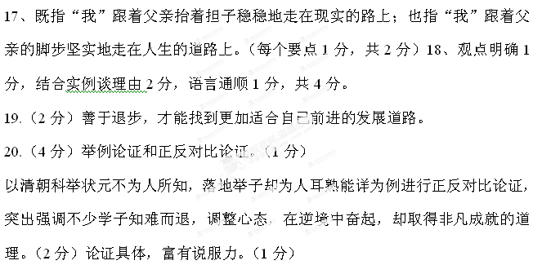21.（2分）示例一：跳远时要退后一段距离奔跑后才能起跳。
示例二：船夫点篙。双手顺着竹竿一节一节后移
